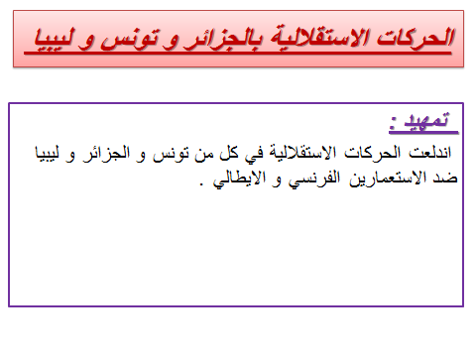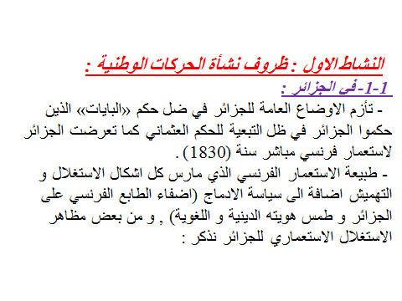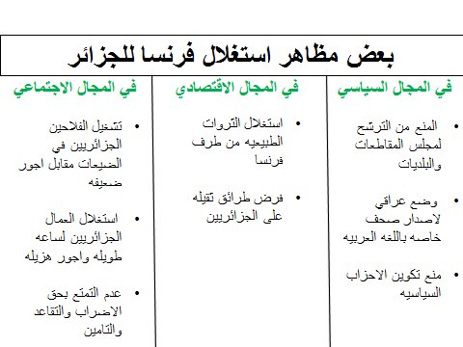
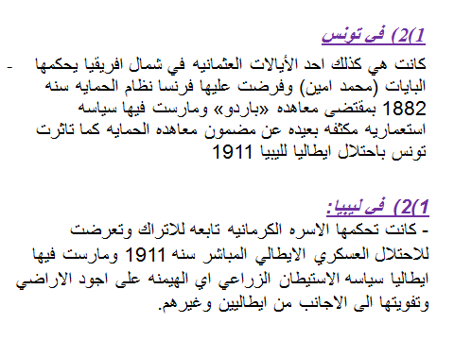

النشاط الثاني: الحركات الاستقلاليه في الدول الثلاث: المطالب والوسائل

الوسائل | المطالب | الدول
- اخذت الجزائر في هذه المرحله بمجموعه من الوسائل السلميه من جمعيات وصحف.  - تاخر ظهور الاحزان في الجزائر الى ما بعد الحرب العالميه الثانيه بسبب السياسه التي تمارسها فرنسا.  - سنه 1954 شهر الجزائر بالاخذ بالكفاح المسلح بعد تاسيس جيش التحرير الجزائري. | - تاسست جمعيه شمال افريقيا سنه 1926 بزعامه مصلي الحاج ولها مطالب اصلاحيه تتمثل في المساواه بين الفرنسيين والجزائريين كما طالبت بالاستقلال على المدى البعيد.  - سنه 1931 تاسست جمعيه علماء المسلمين بزعامه الشيخ عبد الحميد بن باديس الذي رفض سياسه الادماج واكد على الهويه التاريخيه والثقافيه للجزائر.  - سنه 1954 انتقلت الجزائر الى الاخذ بالكفاح المسلح. | الجزائر
- اخذ التونس في البدايه بالعمل السياسي من احزاب ومظاهر وصحف الى غيرها من الوسائل السلميه ومنذ الخمسين | - مرض الحركه الاستقلاليه في تونس من مرحلتين: 1 )مرحله المطالبه بالاصلاحات وتضمنت ما يلي:  - سنه 1920 تاسس الحزب الليبرالي الدستوري بزعامه عبد العزيز التعالبي الذي طالب بمجموعه من الاصلاحات منها انشاء دستور ولو في ظل الحمايه الفرنسي.  - سنه 1922 تاسست الجامعه العامه للعمال التونسيين بزعامه فرحات حشاد الذي طالب بتحسين ظروف طبقه العامله.  - سنه 1934 اسس الحبيب بورقيبه الحزب الدستوري الجديد الذي كانت له مطالب اصلاحيه  2) المطالبه بالاستقلال:  - بعد الحرب العالميه الثانيه انتقلت تونس الى مرحله المطالبه بالاستقلال عبر مراحل مرحله الاستقلال الذاتي ثم مرحله الاستقلال التام.  - 1954 انتقلت الحركه الوطنيه في تونس الى الى الاخذ بالكفاح المسلح. | تونس
- التركيز على الكفاح المسلح في جميع مراحل المقاومه كما تاخر ظهور الاحزاب الى فتره ما بعد الحرب العالميه الثانيه. | - ظهرت المقاومه المسلحه لعمر المختار الذي زاوج بين المقاومه المسلحه والمفاوضات.  - بعد الحرب العالميه الثانيه ظهرت الاحزاب في ليبيا كما شهدت تقسيما الى ثلاث مناطق طرابلس تابعه لايطاليا ومنطقه فزان تابعه لفرنسا ومنطقه برقه تابعه لانجلترا.  - ركزت الحركه الاستقلاليه في ليبيا منذ البدايه على مطلبي الاستقلال والوحده. | ليبيا

النشاط الثالث: الاتجاه نحو الاستقلال
3-1- ليبيا :
ما هذا مجموعه من العوامل الاستقلالها:
عوامل خارجيه: تمثلت في موقف الامم المتحده الداعم لوحده واستقلال ليبيا وتصفيه الاستعمار الايطالي.
عوامل داخليه: تصاعد مد المقاومة والمظاهرات والاضرابات المندده بالاستعمار والتجزئه.
- نالت ليبيا استقلالها سنه 1951 في ظل نظام ملكي لبرالي دستوري بزعامه محمد بن دريس السنوسي الذي حكم البلاد الى حدود فاتح شتنبر 1969
حيث اطاحت به ثوره معمر القذافي الذي اطيح به هو كذلك سنه 2011 لتدخل ليبيا اليوم في مرحله انتقاليه يشوبها التوتر والحرب الاهليه وشبح التقسيم.
3-2-تونس:
- حصلت تونس على استقلالها مرورا من مرحلتين:
- مرحله الاستقلال الذاتي 3 يونيو 1955 حيث وقعت فرنسا اتفاقيه الاستقلال الذاتي مع الباي محمد امين حين سمحت للتونسيين بممارسه بعض الصلاحيات الداخليه مقابل ابقائها على الشؤون الامنيه والدفاعيه والسياسه الخارجيه الا ان هذا الاستقلال لم يرضى به التونسيون فطالب بالاستقلال التام.
- مرحله الاستقلال التام 1956 والتي بدات بعد مجموعه من المفاوضات اعترفت بعدها فرنسا باستقلال تونس وتم الغاء معاهده يونيو 1955 واطاحت بمحمد امين الباي كما الغيت معاهده الحمايه (باردو) وخرجت تونس مستقله في اطار نظام رأسمالي ليبرالي جمهوري برئاسة محمد الحبيب بورقيبة رئيس الحزب الدستوري وخلفه في ما بعد زين العابدين بن علي الذي اطاحت به ثوره يناير 2011.

3-3-الجزائر:

- بعد رفض فرنسا الدخول في مفاوضات مع الجزائر وتشبثها بفكره الادماج صعدت الجزائر من المقاومة المسلحة و خاضت معركه المليون ونصف شهيد
كما نالت دعم الدول المغاربية لها.
- سنه 1962 دخلت فرنسا في مفوضات مع الجزائر تلاها توقيع اتفاقيات
.(Evian)
- سنه 1962 كذلك تم تنظيم استفتاء شعبي باقتراح من فرنسا جاءت نتائجه لصالح استقلال الجزائر.
- نالت الجزائر استقلالها النهائي والتام سنه 1962 لتصبح جمهوريه مستقله ذات توجه اشتراكي.

